ЧТО ТАКОЕ СТРАХОВОЙ СТАЖ?
Длительность минимального стажа работы для назначения трудовой пенсии по возрасту или за выслугу при назначении пенсии в 2023 году должна быть не менее 19 лет (стажа работы с уплатой обязательных страховых взносов в бюджет государственного внебюджетного фонда социальной защиты населения Республики Беларусь (далее - страховой стаж)). Необходимый минимальный страховой стаж ежегодно увеличивается на 6 месяцев до 20 лет (в 2025 году)
Что же включается в страховой стаж для определения права на трудовую пенсию по возрасту и за выслугу лет?
В страховой стаж включаются периоды работы, предпринимательской, творческой или иной деятельности при условии, что в течение этих периодов производилась уплата обязательных страховых взносов в Фонд социальной защиты населения Министерства труда и социальной защиты Республики Беларусь согласно законодательству о государственном социальном страховании, в том числе периоды работы на территории СССР.
Не засчитываются в страховой стаж такие периоды, как:
- военная служба (имевшая место до 01.01.2020);
- периоды нахождения в отпуске по уходу за ребенком в возрасте до трех лет, но не более 9 лет в общей сложности;
- период ухода за инвалидом 1 группы, лицом, достигшим 80-летнего возраста или ребенком-инвалидом в возрасте до 18 лет;
- время получения среднего профессионально-технического, высшего и послевузовского образования и др.;
- периоды получения пособия по безработице, но не более 6 месяцев в общей сложности.

Важно.

Однако эти периоды учитываются в общий стаж для исчисления размера пенсии, общая продолжительность которого влияет на размер пенсии.
В целях повышения уровня социальной защиты граждан в связи с призывом на срочную военную службу, службу в резерве в страховой стаж работы для назначения трудовых пенсий включается период срочной службы, который имел место после 1 января 2020 года.
В страховой стаж могут включаться периоды работы за пределами Республики Беларусь, если это предусмотрено международными договорами.
Для назначения досрочных пенсий родителям детей-инвалидов (инвалидов с детства), многодетным матерям, родившим пять и более детей и воспитавшим их до 8-летнего возраста, инвалидам с детства, инвалидам войны, матерям военнослужащих, смерть которых связана с исполнением обязанностей военной службы, лилипутам и карликам требуется 5 лет страхового стажа.
При отсутствии требуемого страхового стажа назначаются социальные пенсии (независимо от количества стажа) либо трудовые пенсии при неполном страховом стаже (если имеется страхового стажа более 10 лет). Такие пенсии назначается женщинам не моложе 60 лет, мужчинам – 65 лет.

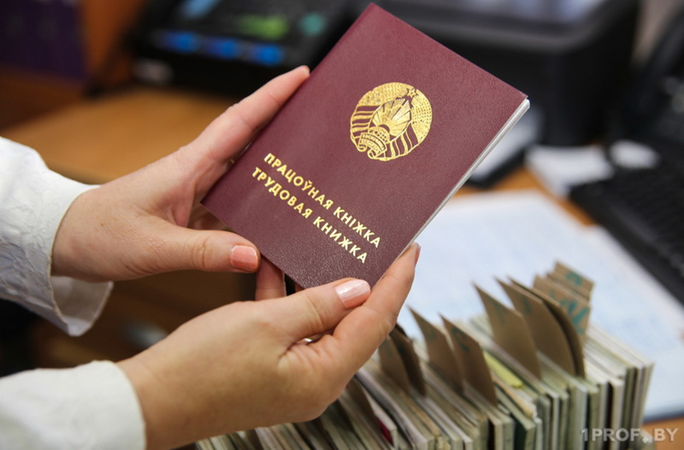

КАКИМИ ДОКУМЕНТАМИ ПОДТВЕРЖДАЕТСЯ СТРАХОВОЙ СТАЖ
Постановлением Совета Министров Республики Беларусь от 24.12.1992 № 777 (в ред. Постановления от 13.11.2006 № 1508, с четом изменений и дополнений от 29.09.2010 № 1128) утвержден порядок подтверждения и исчисления стажа работы для назначения пенсий.

Стаж работы до 1 января 2003 г. подтверждается документами, которые выданы работодателями, архивными учреждениями и иными организациями, имеющими соответствующие сведения о работе и (или) деятельности гражданина. К таким документам относятся трудовая книжка, справки, письменные трудовые договоры и соглашения с отметками о их выполнении, гражданско-правовые договоры, справки о периодах уплаты обязательных страховых взносов в Фонд социальной защиты населения Министерства труда и соцзащиты Республики Беларусь (далее – Фонд) и о сумме заработной платы (дохода), из которой данные взносы уплачены – в случаях, предусмотренных законодательством.
Стаж работы после 1 января 2003 г. подтверждается сведениями индивидуального (персонифицированного) учета в системе государственного социального страхования (выпиской из индивидуального лицевого счета застрахованного лица, выдаваемой отделами Фонда, которую для целей пенсионного обеспечения лица запрашивают органы по труду, занятости и социальной защите).

Поправочный коэффициент при расчете
стажа работы.
Периоды работы по трудовой книжке исчисляют от даты приема на работу до даты увольнения (день увольнения считается последним рабочим днем). Такой порядок исчисления стажа применяют за периоды работы (иной деятельности) до 1 июля 1998 г. и после указанной даты, если среднемесячный фактический заработок (доход) работника, из которого уплачены страховые взносы в Фонд, за календарный год (либо менее, если в соответствующем году имели место прием на работу или увольнение) оказался не ниже минимальной заработной платы, установленной законодательством. Если среднемесячный фактический заработок (доход) за период работы после 1 июля 1998 г. оказался ниже минимальной заработной платы, в стаж для назначения пенсии засчитывают период, определяемый с применением поправочного коэффициента. Поправочный коэффициент рассчитывается путем деления среднемесячного фактического заработка (дохода) лица на среднеарифметическую величину минимальной заработной платы за соответствующий период уплаты обязательных страховых взносов.

По всем вопросам исчисления страхового стажа для назначения пенсий можно получить консультацию в управлении по труду, занятости и социальной защите райисполкома на личном приеме или по следующим номерам телефонов: 66067, 66068, 66065.

